反对派政棍逃避罪责 虚伪自私丑态毕露

《文汇报》 [有理儿有面](javascript:void(0);)

**有理儿有面**

微信号 youli-youmian

功能介绍 你说是不是

2021-05-08[原文](https://mp.weixin.qq.com/s?__biz=Mzg3MjEyMTYyNg==&mid=2247529891&idx=2&sn=fc909eecac0154a11f7dd52da6a11de0&chksm=cef621d6f981a8c057e1b5b11e52e2c232504bfcdc290683dc37a4e1127da12dd4dde8ee406a&scene=27#wechat_redirect&cpage=38) 发表于

收录于合集





**全文共1431字，图片1张，预计阅读时间为6分钟。**



▼

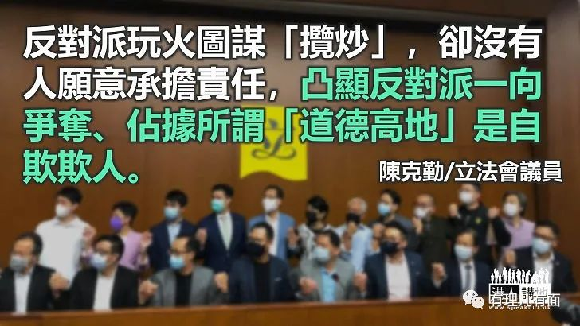

逃避责任的歪风，根本是反对派的基因。近日，林卓廷辞任民主党副主席，陈志全辞任“人民力量”主席，更称不会再参与任何游行、集会、示威和参选助选；九龙城前区议员李轩朗离港，又辞任港中大校友评议会常委。反对派政棍辞任、潜逃的例子陆续有来。市民对于反对派政棍退出这个组织、退出那个组织，一点也不感到意外，反而会视之为香港由乱及治、重回正轨的重大利好信号。

反对派偃旗息鼓是不可逆转的事实。自从去年中央出手通过香港国安法后，反对派的头面人物明哲保身，陈方安生第一时间宣布退出政坛，可以说是闻风先动。但有一些喽囉心存侥幸，他们当中或有人低估中央维护国家主权、安全和发展利益的决心，以为香港国安法只是个摆设；有人继续企图占据议会议席捞取政治、经济利益。反对派的所谓“总辞”闹剧就可见一斑，来回多次不知想辞还是不想辞，尴尬的丑态毕露于全港市民面前，最终全国人大出手，特区政府宣布四名反对派议员丧失议员资格。

**天网恢恢疏而不漏**

此后，事实证明，香港国安法虽无追溯力，但决不是“纸老虎”。参与或煽动前年黑暴的反对派政棍近几个月陆续被检控判刑，反对派政棍才醒觉“出得来行，预咗要还”。天网恢恢疏而不漏，法治公义必定会追究他们反中乱港的罪责。

于是有人潜逃海外，罗冠聪、许智峯、梁颂恒等人先后离港，其他小喽囉更各散东西。有30多人因触犯香港国安法而成为通缉犯。除了国安法，反对派政棍更有其他问题，如梁颂恒“赖账”，无视法庭褫夺其议员资格，要向立法会归还93万元津贴，后来被法庭颁下破产令；许智峯犯下其他刑事罪行，借海外开会的名义，一走了之，逃避刑责。这些反对派政棍一个个打着“流亡”的幌子逍遥法外。

回顾2014年，反对派煽动违法“占中”时曾宣称，他们发动“公民抗命”、“违法达义”，会承担责任，即违法便要承认违法，“占中”结束后会主动投案、承担法律责任。这些宣传听起来很“高大上”，一时之间误导了部分市民，更吸引一些年轻人的注意和认同。

可惜没多久，“违法达义”就原形毕露，鼓吹、煽动违法“占中”的搞手如戴耀廷等人，迟迟没有兑现承诺自动投案，遭人非议，后来被舆论逼得太紧，才提出只愿意承担“合乎比例的刑责”，同时煽动群众向法庭施压，“怕死”“走数”之情无所遁形。

违法“占中”不仅开了不守法的坏风气，还带起逃避刑责的歪风。此后，就连戴耀廷本人也舍弃自首的言论，变成赤裸裸地破坏法治。到修例风波，违法暴力歪风更一发不可收拾。修例风波平息后，所有参与、煽动暴力者，只是想方设法逃避刑责，旁观吶喊者则不断美化暴力、助违法者开脱责任。若非中央及时出手止暴制乱、儆恶惩奸，暴力泛滥歪风恐怕真的会把香港拖入深渊。

**占据“道德高地”自欺欺人**

但一言蔽之，反对派玩火图谋“揽炒”，却没有人愿意承担责任，凸显反对派一向争夺、占据所谓“道德高地”是自欺欺人。他们从来只顾自己的利益，不是真诚为国家好和香港好，连小小苦楚都受不了。正如他们经常被人嘲讽，只会牺牲别人的子女搞“违法达义”，却从不会让自己的子女“落场”。反对派的虚伪自私经不起时间考验，市民必将看清他们的真面目。

反对派政棍的阴暗面暴露在阳光之下，市民认清他们以往鼓吹的“民主自由人权”“违法达义”根本靠不住，对香港百害而无一利；真正靠得住的，真正关心爱护香港的，是中央政府，这才是香港的坚强后盾。

原文转载自《文汇报》 2021年5月5日





**关注公众号：**

**有理儿有面**

**理   性｜   揭   秘｜   探   讨**







### 精选留言

用户设置不下载评论